UNIVERSIDADE ESTADUAL DO NORTE DO PARANÁ,
CAMPUS BANDEIRANTES

ABNER DO NASCIMENTO MACHADO

ARQUITETURA DE UM FRAMEWORK
PARA SUPORTE A AWARENESS

BANDEIRANTES - PR
2009
UNIVERSIDADE ESTADUAL DO NORTE DO PARANÁ,
CAMPUS BANDEIRANTES

ABNER DO NASCIMENTO MACHADO

ARQUITETURA DE UM FRAMEWORK
PARA SUPORTE A AWARENESS

Monografia apresentada ao curso de Sistemas de Informação da Universidade Estadual do Norte do Paraná, campus Bandeirantes, para a obtenção do grau de Bacharel em Sistemas de Informação, orientado pela Prof.ª MSc. Daniela de Freitas G. Trindade.

BANDEIRANTES - PR
2009
ABNER DO NASCIMENTO MACHADO

ARQUITETURA DE UM FRAMEWORK
PARA SUPORTE A AWARENESS

Monografia apresentada ao curso de Sistemas de Informação da Universidade Estadual do Norte do Paraná, campus Bandeirantes, para a obtenção do grau de Bacharel em Sistemas de Informação.

BANCA EXAMINADORA

___________________________________
Prof.ª MSc. Daniela de Freitas G. Trindade
Orientadora

___________________________________
Prof.ª Christiane Eneas Silva
Membro da banca examinadora

___________________________________
Prof. José Reinaldo Merlin
Membro da banca examinadora

Bandeirantes,_____de_______________de 2009.

À minha finada avó Maria Helena, aos meus pais,
Levi e Jemima, e à minha esposa Carina.

AGRADECIMENTOS

Agradeço primeiramente a Deus que iluminou meu caminho de aprendizado, não somente neste curso superior, mas desde que me entendo por gente. À minha orientadora Professora MSc. Daniela de Freitas G. Trindade pela paciência, serenidade e sabedoria que demonstrou comigo. Agradeço aos meus pais que me deram essa oportunidade de aprender principalmente a viver, em muitos aspectos que há quatro anos atrás eu não saberia; a meu pai Levi Isaias Machado pelos conselhos que eu muitas vezes, como todo filho, não compreendia, mas que foram fundamentais para me tornarem quem sou hoje; à minha mãe Jemima Carvalho do Nascimento Machado pelo apoio que sempre me acolhe e conforta mesmo à distância. Agradeço especialmente à minha amiga, namorada, fiel esposa Carina Kimura Machado que aturou minhas falhas todos estes anos e está comigo em todas as situações para assim compartilharmos nossas alegrias e tristezas. Agradeço também ao meu irmão casula Saulo do Nascimento Machado, quem sempre admirei pela maturidade e humor e ao meu amigo Renan Guilherme da Rocha que esteve sempre comigo para rir de tudo e de todos, tornando estes anos mais felizes. Por fim agradeço a todos os professores e alunos que compartilharam conhecimentos comigo me tornando com certeza alguém melhor.

RESUMO

O crescimento no número de equipes de desenvolvimento de software e o aumento proporcional da carência dos membros destas equipes em manter conhecimento sobre o que está ocorrendo no ambiente de trabalho, que muitas vezes nem é compartilhado e/ou síncrono, surge a justificativa para criação de ferramentas para suporte computacional à percepção do trabalho como um todo. Este trabalho propõe uma arquitetura em três camadas para um framework que servirá de base para criação de aplicações especificamente direcionadas ao suporte a eventos futuros em equipes de desenvolvimento cooperativo de software, e busca comparar os elementos criados com características presentes em ferramentas de suporte a percepção.

Palavras-chave: Percepção, Arquitetura, DDS, FEF, Framework.

ABSTRACT

With the growth in the number of teams of software development and lack of proportional increase of the members of these teams to keep aware of what is occurring in the workspace, which often is not shared and / or synchronous, is the justification for creating computational tools to support the perception of work as a whole. This paper proposes an architecture in three layers into a framework as the basis for creating applications specifically targeted to support future events in teams of cooperative software development and want to compare the elements created with features in the support awareness tools.

Key-words: Awareness, Architecture, DDS, FEF, Framework.

LISTA DE FIGURAS

Figura 1: Metodologia de desenvolvimento da arquitetura do FEF............................16
Figura 2: Arquitetura em 3 camadas (FONTE: NETO et. al.).....................................19
Figura 3: Organização do framework BW
(FONTE: PINHEIRO et. al., 2001-b)..........................................................................23
Figura 4: Arquitetura utilizada para comunicação (PINHEIRO et. al.)........................24
Figura 5: Modelo de colaboração 3C (Fonte: FUKS et. al., 2002 apud TRINDADE, 2008)..........................................................................................................................28
Figura 6: A percepção das atividades no PortHoles..................................................32
Figura 7: Ferramentas do CUTE para suporte à percepção (FONTE: PINHEIRO, 2001)..........................................................................................................................33
Figura 8: Fornecimento de awareness no DIVA (FONTE: PINHEIRO, 2001)...........34
Figura 9 Component Diagram Notificador de Edições...............................................40
Figura 10: Arquitetura do FEF....................................................................................41
Figura 11: Visões de Arquitetura Desenvolvidas no Trabalho...................................42
Figura 12: Use Case Diagram – AgendarInformação................................................43
Figura 13: Use Case Diagram – EditarInformação.....................................................44
Figura 14: Use Case Diagram FEF............................................................................45
Figura 15: Diagrama de Atividades – EditarConteúdo...............................................46
Figura 16: Diagrama de Classes – FEF.....................................................................47
Figura 17. Diagrama de Colaboração – AgendarInformacao....................................48
Figura 18. Diagrama de Gráfico de Estados – Evento..............................................49

LISTA DE QUADROS

Quadro 1: Sistemas de Groupware……………………………………...........…………27
Quadro 2: Questões ligadas ao fornecimento de awareness....................................31
Quadro 3: Ferramentas com Suporte a Awareness e os Eventos Tratados.............36
Quadro 4: Requisitos atendidos pelo FEF.................................................................50

LISTA DE SIGLAS

Sigla Significado
COPSE Collaborative Project Support Environment
CUTE Collaborative UML Technique Editor
DDS Desenvolvimento Distribuído de Software
DIVA DIVergence Awareness
FEF Future Events Framework
JUDE Java and UML Developers' Environment
MVC Model View Control
TCP/IP Transmission Control Protocol / Internet Protocol
UML Unified Modeling Language

SUMÁRIO

1. INTRODUÇÃO
1.1 Considerações Iniciais..........................................................................................12
1.2 Objetivo Geral.......................................................................................................13
1.3 Objetivos Específicos............................................................................................13
1.4 Justificativa............................................................................................................13
1.5 Escopo do Trabalho..............................................................................................14
1.6 Metodologia...........................................................................................................14
1.7 Organização do Trabalho......................................................................................17
2. REVISÃO DE LITERATURA
2.1 Arquitetura de Software.........................................................................................18
2.1.1 Arquitetura em 3 camadas...........................................................................18
2.1.2 Visões de Arquitetura de Software...............................................................19
2.1.2.1 Visão de caso de uso..........................................................................20
2.1.2.2 Visão de projeto..................................................................................20
2.1.2.3 Visão de interação..............................................................................20
2.1.2.4 Visão de implementação.....................................................................20
2.1.2.5 Visão de implantação..........................................................................21
2.2 Framework…………………………………………….........…………..………………21
2.2.1 O Framework BW…………………………………..........………………………22
2.3 Awareness………………………………..………………………..........……….…………25
2.3.1. Awareness e a Comunicação……………………………….........……...……26
2.3.2. Ferramentas de Suporte à Awareness em Groupwares.............................26
2.4. Desenvolvimento de Software e os Aspectos Cooperativos................................28
2.5. Awareness em Groupwares Síncronos e Assíncronos........................................29
2.5.1. Interação Síncrona………………………………………………..............……29
2.5.2 Interação Assíncrona………………………………………………..........…….29
2.6. Questões Influenciando o Fornecimento de Awareness......................................30
2.7. Ferramentas Analisadas..…………………………………………….........……………31
2.7.1. PortHoles…………………………………………………………….........…….32
2.7.2. COPSE/CUTE………………………………..……………………………….....32
2.7.3. DIVA………………………………..………………………..........……………...34
2.7.4. POLITeam…………………………………………………………..........…...…35
2.7.5. Comparação entre as Ferramentas……………………………................….35
3. ARQUITETURA DO FEF
3.1. Visão Geral………………………………..…………………………..........……………...37
3.1.2. Objetivo do FEF…………………………………………………..........……..…37
3.1.3. Requisitos Funcionais………………………………………………….............37
3.1.4. Requisitos não Funcionais…..........…………………………….....................38
3.2. Escopo e Características do FEF…………..........…………………….......................39
3.2.1. Aspectos de Integração…………………..........………………………..……..39
3.3. Apresentação da Arquitetura do FEF…………………..........…………….................40
3.3.1. Visões da Arquitetura…………………………………..........…………………41
3.3.1.1. Diagrama de Casos de Uso…………………………..........…….......42
3.3.1.1.1. Diagrama de Casos de Uso – FEF..........................................44
3.3.1.2. Diagramas de Atividades...................................................................45
3.3.1.3. Diagramas de Classes e Objetos.......................................................47
3.3.1.4. Diagramas de Interação.....................................................................48
3.3.1.5. Diagramas de Gráfico de Estados.....................................................49
4. VALIDAÇÃO DA ARQUITETURA
4.1. Adequação aos Requisitos……...........…………………………………………………50
4.2. Análise de Reusabilidade e Extensibilidade…………..........……………………......51
5. CONCLUSÃO
5.1. Considerações Finais…………………………………………….........………………...52
5.2. Sugestão de Trabalhos Futuros………………………………...................................52
REFERÊNCIAS………………………………..…………………………………………….........…..55

CAPÍTULO I. INTRODUÇÃO

1.1. Considerações Iniciais

Neste trabalho procurou-se apresentar as variáveis que envolvem o trabalho em grupo no desenvolvimento de software, no que diz respeito ao conhecimento sobre os acontecimentos ocorridos no ambiente de trabalho que influenciem no projeto. Para tanto, procurou-se apreender conceitos sobre percepção (awareness) e suas características em ambientes de desenvolvimento de software.
No trabalho em grupo, a percepção dos fatos ocorridos durante o desenvolvimento das atividades encontra-se como um fator de significativa influência na qualidade do desempenho das funções destinadas aos membros do grupo e conseqüentemente nos resultados obtidos pelo grupo como um todo.
Nos groupwares de desenvolvimento de software não é diferente. Os agentes criadores do software precisam estar sempre atentos às modificações que ocorrem nos artefatos, e necessitam manter conhecimento sobre quais tarefas estão sendo executadas e quem as está realizando dentro do projeto. Porém, tal conhecimento nem sempre é adquirido naturalmente, através da simples observação por parte dos membros do grupo.
Algumas vezes, o workspace (espaço de trabalho) compartilhado não reúne fisicamente os integrantes do grupo de trabalho, uma vez que em muitos casos o ambiente compartilhado é apenas o virtual. O que impede o entendimento natural sobre a interação dos outros com o trabalho conjunto.
Assim, surge a necessidade de identificar, qualificar e transmitir as informações significativas de awareness dentro do workspace, gerando um conhecimento homogêneo dentre os agentes. Nascem então as ferramentas de auxílio à percepção, que vêm ao encontro desta dificuldade do grupo em geral de “perceber” todo tipo de acontecimento significativo dentro do supracitado workspace.
A criação de cada uma destas ferramentas de suporte a awareness envolve uma gama de pessoas, que dependendo da posição que ocupam no ciclo de desenvolvimento do software apresentarão visões diferenciadas em relação ao produto.
A fim de ilustrar estas perspectivas é criada então a arquitetura do software que proporciona aos envolvidos no projeto de desenvolvimento uma melhor visualização da estrutura de dados que caracterizará o sistema em níveis variados de abstração.
Portanto, o desenvolvimento de aplicações para suporte a awareness torna-se cada vez mais necessário, e surge então o incentivo à criação de frameworks que, fornecendo uma estrutura organizada para construção de várias aplicações em um domínio específico, garante um maior contingente de novas aplicações.

1.2. Objetivo Geral

Criar a arquitetura de um framework para suporte à percepção de evento futuros em groupwares de desenvolvimento de software.

1.3. Objetivos Específicos

- Analisar as necessidades de percepção (awareness) no processo de desenvolvimento de software;
- Estudar frameworks e sistemas de groupware já existentes que contenham suporte a awareness;
- Avaliar ferramentas cooperativas que influenciarão na arquitetura do framework;
- Contribuir para coordenação das atividades de grupos a partir do suporte a awareness;
- Especializar a arquitetura desenvolvida no suporte a informações futuras.

1.4. Justificativa

O desenvolvimento de software em equipes é uma constante no que diz respeito ao mercado de softwares. Assim, já justificar-se-iam os esforços em criar ferramentas que facilitassem a comunicação. Não somente a comunicação entre os agentes, mas também a compreensão por parte dos agentes em relação ao trabalho que foi, está sendo ou será realizado. Em outras palavras, a percepção.
O DDS (desenvolvimento distribuído de software) também pode ser beneficiado com o trabalho que aqui pretende-se realizar. Com o aumento do interesse em formar grupos de desenvolvimento distribuído de software, aumenta também a carência de ferramentas que forneçam a interação que os membros não possuem naturalmente um com o outro.
Justifica-se assim a criação de uma arquitetura de um framework que dê suporte eficaz à percepção dentro de grupos de desenvolvimento de software, o que poderia gerar melhorias na produtividade e qualidade desta produção no que diz respeito à organização do ambiente de trabalho. Ao analisar as ferramentas presentes no mercado ainda encontra-se carência em relação a alguns aspectos da gerência de awareness.

1.5. Escopo do Trabalho

No desenvolvimento deste trabalho primou-se por criar a arquitetura de um framework levando em conta as visões de caso de uso, de projeto e de implementação identificadas na obra de Booch (2006), o que inclui a modelagem de alguns diagramas UML (Unified Modeling Language) na ferramenta JUDE Community.
A escolha dos materiais a serem reunidos foi motivada pelas necessidades de identificar apenas os elementos necessários ao desenvolvimento da arquitetura, limitando assim a análise dos elementos das ferramentas escolhidas.

1.6. Metodologia

Esta pesquisa caracteriza-se por um estudo experimental e qualitativo (partindo do princípio que não objetiva mensurar dados e informações) por apresentar um modelo para fornecimento de awareness em ambientes colaborativos. Assim justifica-se a ausência de recursos estatísticos e matemáticos na apresentação do meio que envolve o problema abordado.
Para desenvolvimento da arquitetura serão adotadas as visões de interação e implementação, seguindo os conceitos apresentados na revisão de literatura referentes à obra de Booch (2006). O programa JUDE Community 5.3.1 servirá de ferramenta para modelagem da arquitetura baseando-se nos diagramas correspondentes às visões escolhidas.
Este trabalho visa obter, através de análise qualitativa, a melhor estrutura para possibilitar o desenvolvimento de um framework direcionado ao ambiente para o qual será projetado (groupwares de desenvolvimento de software).
As fases envolvidas no estudo para produção do trabalho podem ser divididas visivelmente em:
- Revisão de literatura, com levantamento de conceitos relacionados à arquitetura proposta;
- Análise de ferramentas de apoio a awareness, a fim de refinar a visão quanto à prática de fornecimento de percepção em groupwares de desenvolvimento;
- Desenvolvimento da arquitetura, através da aplicação de conhecimentos de UML e da ferramenta Jude;
- Validação da arquitetura, aplicando uma avaliação das características que o FEF (Future Events Framework) apresente em conformidade com os requisitos encontrados na literatura e argumentos que expressem sua reusabilidade e extensibilidade;
- Apresentação da arquitetura.
A Figura 1 ilustra estas 5 fases proporcionando outro tipo de visualização dos estudos que ela envolvem.

- A arquitetura de software em meio a perspectivas diferentes (visões)
- Conceitos de Framework
- Conceitos de Awareness.e trabalho em grupo

- Seleção das ferramentas de auxílio a Awareness
- Descrição de elementos comparativos entre as ferramentas

- Conhecimentos de UML
- Estudo dos diagramas escolhidos
- Manuseio do Jude

- Tabela comparativa entre o FEF e requisitos de ferramentas de suporte a awareness
- Avaliação do nível de reusabilidade e extensibilidade do framework

- Apresentação dos diagramas criados
- Descrição de características do framework

1.Revisão de Literatura
2.Análise de Ferramentas
3.Desenvolvimento da Arquitetura

4.Validação da Arquitetura

5. Apresentação da Arquitetura

Figura 1. Metodologia de desenvolvimento da arquitetura do FEF

No desenvolvimento da Revisão de Literatura foram reunidos conhecimentos a respeito de:
- Arquitetura de software em meio a perspectivas diferentes a fim de obter visão clara em relação à disposição e fluxo dos elementos dentro da arquitetura de software, além de compreender os diferentes pontos de vista que incidem em uma arquitetura através do conceito de “visões de arquitetura”;
- Conceitos de Framework para formar conhecimento a respeito das diferenças entre um software e um framework no que diz respeito à sua utilização e funcionalidades;
- Awareness no contexto de groupwares de desenvolvimento de software e as influências que cercam as informações geradas no ambiente de desenvolvimento.
A análise de ferramentas ateve-se ao estudo dos elementos comparativos entre elas que pudessem fornecer base ao desenvolvimento da arquitetura proposta.
O desenvolvimento da arquitetura envolveu a utilização do modelo MVC que divide a arquitetura em 3 camadas para maior manutenibilidade, além da construção dos diagramas estáticos e dinâmicos referentes às “visões de arquitetura” consideradas mais adequadas à representação do FEF.

1.7. Organização do Trabalho

No Capítulo II estão reunidos os principais textos literários que servem de alicerce ao desenvolvimento do trabalho, o que inclui os conceitos fundamentais ao desenvolvimento de uma arquitetura e a necessidade de suporte a awareness que as equipes de desenvolvimento apresentam. Ainda no capítulo referente à revisão de literatura é feita uma análise de algumas ferramentas de suporte a awareness que ilustram aspectos imprescindíveis ao trabalho realizado.
No Capítulo III é descrita a arquitetura do FEF com a demonstração dos principais diagramas que possibilitam a visão do sistema através de várias perspectivas e níveis de abstração.
No Capítulo IV é feita a avaliação da arquitetura e das características que o FEF apresentam e em uma análise comparativa mostra-se os requisitos que o framework atende para justificar sua criação enquanto ferramenta de suporte a awareness em groupwares de desenvolvimento cooperativo de software.
No Capítulo V conclui-se o trabalho com a apresentação de considerações finais e sugestões para trabalhos futuros na área de awareness em groupwares de desenvolvimento de software.

CAPÍTULO II - REVISÃO DE LITERATURA

2.1. Arquitetura de Software

Considerando um sistema complexo, com muitos componentes e interações diversas entre eles, surge a necessidade de se estabelecer algo que abstraia tal complexidade e simplifique a visão e posterior análise dos componentes do software. Define-se para tanto a arquitetura do software que lida com esta complexidade e produz uma visualização do sistema em vários momentos de seu desenvolvimento.
Cada um dos envolvidos no desenvolvimento de um sistema complexo de software tem uma visão diferente a cada fase do projeto de desenvolvimento e a arquitetura do sistema é provavelmente o artefato que maior clareza proporciona à gerência destas distintas visões, possibilitando assim o controle eficaz da linha de montagem do software (BOOCH, 2006).
“A arquitetura de software não está apenas relacionada à estrutura e ao comportamento, mas também ao uso, à funcionalidade, ao desempenho, à flexibilidade, à reutilização, à abrangência, a adequações e as restrições de caráter econômico e tecnológico, além de questões estéticas” (BOOCH, 2006).
Pode-se definir a arquitetura de software como a representação do sistema através de componentes computacionais e da interação entre estes componentes (Varoto, 2002).

2.1.1. Arquitetura em 3 camadas

Todos os diagramas descritos pela UML têm em comum a função de representar graficamente os componentes do sistema e a comunicação entre eles, fornecendo assim uma visualização “abstrata” do software. Os vários diagramas proporcionam a visualização da arquitetura do sistema a partir de diferentes perspectivas.
A arquitetura em 3 camadas visa separar as funcionalidades do sistema em camadas que, neste caso, representam a camada de apresentação, a camada de negócios e a camada de acesso a dados, como mostrado na Figura 2.
Camada de Apresentação
Camada de Negócios
Camada de Acesso a dados
Banco de dados
3 Camadas Físicas
Figura 2. Arquitetura em 3 camadas
Fonte: (NETO et. al., 2004)

A partir da separação do sistema em três camadas, obtém-se um aumento na maleabilidade das suas partes, uma vez que algumas alterações podem ser feitas em uma camada sem afetar o funcionamento das demais, uma vez que seja mantido o procedimento de transmissão de parâmetros entre elas (NETO, 2004).

2.1.2. Visões de Arquitetura de Software

De acordo com Booch (2006) a arquitetura de um sistema complexo de software pode ser descrita mais adequadamente por cinco visões interligadas - visão de caso de uso, visão de projeto, visão de interação, visão de implementação e visão de implantação do sistema – que podem ser realizadas isoladamente, o que fornece aos diferentes envolvidos no projeto a capacidade de focalizar os aspectos da arquitetura do sistema que mais lhes interessam. A seguir, ainda considerando Booch (2006) são descritas as diferentes visões e como a UML capta os aspectos estáticos e dinâmicos de cada uma delas.

2.1.2.1. Visão de caso de uso

Na visão de caso de uso é levada em conta a percepção que usuários finais, analistas e equipe de testes têm em relação ao software, não se preocupando com a organização interna ao sistema e sim com a forma da arquitetura dele.
Nesta visão os aspectos estáticos são demonstrados em UML através de diagramas de caso de uso; aspectos dinâmicos correspondem à utilização de diagramas de interação, de gráfico de estados e de atividades.

2.1.2.2. Visão de projeto

Na visão de projeto é considerada a expectativa de atuação do sistema, visando a realização dos requisitos de funcionalidade do sistema para com os usuários finais.
Nesta visão os aspectos estáticos são demonstrados em UML através de diagramas de classes e de objetos; os aspectos dinâmicos correspondem ao descrito em diagramas de interações, de gráfico de estados e de atividades.

2.1.2.3. Visão de interação

Na visão de interação procura-se representar as trocas entre partes distintas do sistema, em outras palavras é ela quem apreende os mecanismos utilizados pelas várias partes do sistema para executarem em cooperação.
Nesta visão os aspectos estáticos são demonstrados em UML através de diagramas de classes e de objetos; os aspectos dinâmicos são representados em diagramas de interações, de gráfico de estados e de atividades, tendo como foco as classes ativas do sistema.

2.1.2.4. Visão de implementação

Na visão de implementação são representados os componentes e artefatos que irão compor o sistema. Trata do controle da configuração de versões do sistema e do mapeamento das classes lógicas e componentes para artefatos físicos.
Nesta visão os aspectos estáticos são demonstrados em UML através de diagramas de componentes; os aspectos dinâmicos dizem respeito a diagramas de interações, de gráfico de estados e de atividades.

2.1.2.5. Visão de implantação

Na visão de implantação são tratados os nós que envolvem o meio físico que viabiliza a execução do sistema. A partir dela são feitas a distribuição, fornecimento e instalação dos equipamentos de hardware.
Nesta visão os aspectos estáticos são demonstrados em UML através de diagramas de implantação; os aspectos dinâmicos são representados em diagramas de interações, de gráfico de estados e de atividades.

2.2. Framework

A orientação a objetos tem surgido como um poderoso instrumento para o desenvolvimento de sistemas, principalmente em relação ao conceito de reutilização. Existem algumas propostas para possibilitar a reutilização aceitas na área de orientação a objetos, dentre elas podemos citar o uso de padrões e frameworks para domínios específicos que poderiam ser instanciados para produzir novos produtos de domínio (DIAS et. al., 2004 apud SCHIAVONI, 2006).
“Um framework orientado a objetos é um projeto reutilizável de software definido por um conjunto de classes abstratas e pela maneira pela qual as instâncias dessas classes colaboram entre si” (Johnson, Foote,1988).
Através desta colaboração mútua de classes torna-se possível agilizar o processo de desenvolvimento de software que lida com determinado tipo de problema, provendo recursos que fornecem flexibilidade para os desenvolvedores adequarem-no às suas necessidades, reutilizando a solução da parte comum dos problemas (FUKS et. al., 2002).
Encontra-se na obra de Booch (2006) o conceito de que o framework é um padrão de arquitetura que serve de base estrutural para softwares que pertençam ao domínio específico a que o framework esteja direcionado.
É claramente possível comparar o processo de criação de um framework ao desenvolvimento de aplicações específicas, uma vez que o processo pode muitas vezes apresentar fases análogas, mas deve-se saber que o desenvolvimento de um framework e uma aplicação específica do mesmo domínio não apresentam complexidade equivalente, uma vez que o framework exige a análise dos requisitos de uma quantidade significativa de aplicações para gerar por fim uma estrutura de classes de teor exclusivamente genérico em relação ao domínio que o mesmo referencie (SILVA, 2000).
Além disso, tal complexidade é também influenciada pela necessidade de o framework possuir uma estrutura de classes dotada de alterabilidade e extensibilidade, que correspondem respectivamente à capacidade do framework de adequar suas funcionalidades às necessidades de uma aplicação específica e à manutenibilidade do próprio framework (SILVA, 2000).
A modelagem do framework em UML inclui as várias visões da arquitetura supracitadas. A partir dos recursos utilizados para satisfazer as diferentes perspectivas na utilização do padrão do framework pode-se observar as visões sendo aplicadas em relação à demonstração dos aspectos dinâmicos e estáticos da arquitetura através de diferentes diagramas (BOOCH,2006).

2.2.1. O Framework BW (Big Watcher)

Está cada vez mais consolidada a idéia de fornecer suporte à percepção de eventos em sistemas de groupware. Mas ao utilizar-se de um suporte a fim de tratar eventos, é necessário especificar qual a intenção da ferramenta no armazenamento de informações provenientes de tais eventos. Para tanto os eventos devem ser considerados quanto ao tempo em que ocorrem.
“Pode-se dividir os eventos em quatro momentos possíveis: no passado (estes são eventos que começaram e terminaram em um intervalo passado, e cujos resultados podem não ser mais válidos), em um passado contínuo (para os eventos que começaram no passado, mas que não foram concluídos ou cujos resultados ainda são futuro), no presente (os eventos que estão sendo realizados agora), ou no futuro (representando as opções futuros para o grupo)” (PINHEIRO et. al., 2001-b).
Apesar da grande importância, o suporte a eventos passados não é tão aprimorado na maioria das ferramentas encontradas hoje em groupwares, e foi dentro deste objetivo de fornecer um mecanismo flexível para o suporte a “past events awareness” que o framework BW foi criado (PINHEIRO et. al., 2001-b). Flexível no sentido de que ele pode ser incluído em várias ferramentas distintas.
O funcionamento do framework BW é dividido em 3 etapas que envolvem o registro dos eventos no framework (possibilitando ao usuário escolher sobre quais atividades serão fornecidas as informações de awareness), o envio dos eventos (relativos às atividades finalizadas) ao framework e por último a própria apresentação das informações armazenadas ao usuário, fornecendo neste momento o suporte a eventos passados dentro do groupware (PINHEIRO et. al., 2001-b).

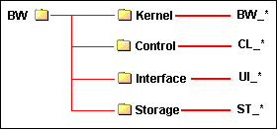
Figura 3. Organização do framework BW
Fonte: (PINHEIRO et. al., 2001-b)

O BW foi organizado em quatro pacotes como mostrado na Figura 3. Os pacotes control, interface e storage são independentes e comunicam-se entre si, trocando informações descritas no pacote kernel. Informações estas relativas aos respectivos eventos ocorridos na ferramenta que esteja utilizando o módulo do framework. Além disto há a possibilidade de a própria ferramenta cooperativa criar classes especificas baseadas nas classes do BW, tornando o framework muito flexível (PINHEIRO et. al., 2001-b)
A intenção do BW foi adicionar à ferramenta Amaya (um browser e editor de documentos que permite a publicação destes documentos na web) um módulo que desse suporte a eventos passados, pois mesmo apresentando algum tipo de awarenes, não se encontrava presente no software suporte adequado a este tipo de evento.

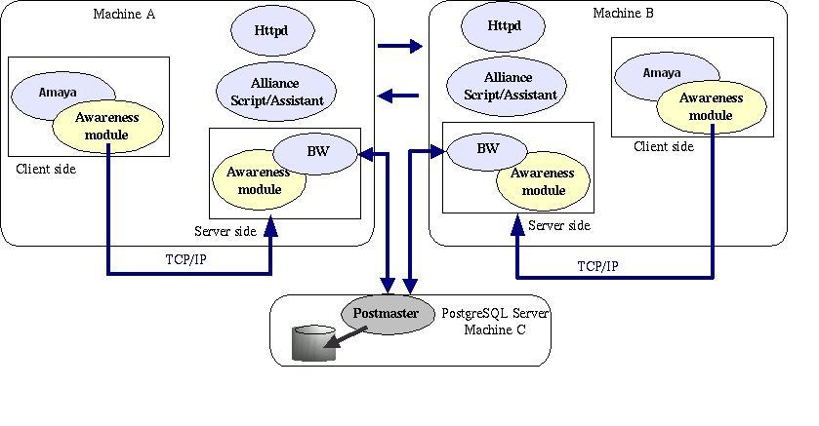

Figura 4. Arquitetura utilizada para comunicação
Fonte: (PINHEIRO et. al., 2001-b)

Assim foi necessário fazer a interligação entre as duas partes (Amaya e BW) para que o framework recebesse a descrição dos eventos gerados no software e gera-se por sua vez as notificações de percepção respectivas a cada evento. Para tanto, foi criada uma arquitetura de comunicação entre servidor e cliente que pode ser visualizada na Figura 4.
Na Figura 3 pode-se observar que para obter as informações de awareness, essas devem ser transmitidas entre o lado cliente e o lado servidor do módulo de awareness. Tal comunicação foi realizada através de sockets TCP/IP (Transmission Control Protocol / Internet Protocol), utilizando streams para o fluxo de informações. A escolha do TCP/IP e os streams é justificada pela facilidade de detecção de erros e perdas de pacotes durante a comunicação (PINHEIRO et. al., 2001-b).
Após a comunicação e conseqüente surgimento das informações de awareness, estas informações devem ser apresentadas aos usuários. Apresentação essa que é feita através de uma interface, que é implementada juntamente com a interface da própria ferramenta cooperativa.

2.3. Awareness

Na rotina de trabalhos em equipe, está sendo cada vez mais considerada a gerência de awareness (percepção) que é a existência de um contexto entre os participantes, que ocorre quando os membros de um grupo de trabalho: têm conhecimento sobre o que seus colegas estão fazendo, sabem onde suas atividades se encaixam no trabalho como um todo e têm condições de avaliar qual é a situação do seu trabalho em relação à expectativa do grupo (PINHEIRO , 2001).
Assim também explicam Dourish e Belotti (1992) ao definirem percepção como “um entendimento das atividades dos outros que provê um contexto para suas próprias atividades”. Determinando assim mudanças no comportamento daquele que entra em contato com as informações adquiridas ao notar e entender a atividade de outros.
Como encontrado na obra de Fuks (2002), em uma situação de interação face-a-face real, a obtenção de informações é rica e natural, visto que os sentidos estão presentes em sua plenitude. Em ambientes virtuais, o suporte à percepção fica menos claro, pois os meios de transmitir as informações aos órgãos sensoriais dos seres humanos são restritos. Esses meios de transmissão das informações são os elementos de percepção do espaço compartilhado.
Ainda no estudo de Fuks (2002) definem-se os elementos de percepção como sendo os elementos do espaço compartilhado por onde são transmitidas as informações destinadas a prover percepção. Estas informações auxiliam os indivíduos a dirigir suas ações, interpretar eventos e prever possíveis necessidades. Perceber as atividades dos outros indivíduos é essencial para garantir o fluxo e a naturalidade do trabalho, assim como para diminuir as sensações de impessoalidade e distância, comuns nos ambientes virtuais.
As informações de percepção são relevantes para o trabalho individual e em grupo (comunicação, coordenação e cooperação). Alguns exemplos de informações de percepção que são mais propícias para o trabalho individual são: a informação de quais mensagens o indivíduo já leu e quais as novidades desde sua última visita. Já informações sobre quem está presente no ambiente, quem está trabalhando com um artefato, entre outras, são orientadas para o trabalho em grupo (GEROSA et. al., 2003).

2.3.1. Awareness e a Comunicação

Para desempenhar um trabalho em grupo, as pessoas se comunicam. Durante a comunicação, elas constroem um entendimento comum, trocam idéias, discutem, aprendem, negociam e tomam decisões. A comunicação é necessária para que um grupo consiga realizar tarefas interdependentes, não completamente descritas ou que necessitem de negociação. Além disto, através da comunicação ocorrem a troca e o debate de pontos de vista como forma de alinhar e refinar as idéias dos membros do grupo (GEROSA et. al., 2003).
Pode-se perceber então que a percepção, que é inerente ao ser humano, torna-se central para a comunicação, coordenação e cooperação de um grupo de trabalho. Os indivíduos tomam ciência das mudanças causadas no ambiente pelas ações dos participantes, e redirecionam as suas atitudes (FUKS et. al., 2002).
Conversação para ação gera compromissos (GEROSA et. al., 2003). Para garantir o cumprimento destes compromissos e a realização do trabalho colaborativo através da soma dos trabalhos individuais, é necessária a coordenação das atividades. Esta coordenação organiza o grupo para evitar que esforços de comunicação e de cooperação sejam perdidos e para que as tarefas sejam realizadas na ordem correta, no tempo correto e cumprindo as restrições e objetivos (GEROSA et. al., 2003). Sem coordenação, há o risco de os participantes se envolverem em tarefas conflitantes ou repetitivas.

2.3.2. Ferramentas de Suporte à Awareness em Groupwares

Todas as informações de percepção são fornecidas por um conjunto de mecanismos, que dão ao usuário indicação das atividades dos demais. Estes mecanismos fornecem oportunidade aos indivíduos de ganharem uma compreensão do trabalho de seus colegas e usar esta informação para coordenar suas atividades para o grupo (MARIANI, 1997 apud BORTOLI, 2006).
A existência de awareness em meio à equipe de desenvolvimento de software pode ser obtida através de contato entre os membros, ou sob intermédio de ferramentas que auxiliem na disponibilização e organização das informações necessárias ao conhecimento do grupo.
Assim, não se pode tratar o assunto proposto sem apresentar e analisar algumas das principais formas de representação da percepção através de ferramentas de auxilio computacional. No Quadro 1 são apresentados alguns sistemas de groupware sendo que os mesmos foram classificados apenas em razão dos recursos fornecidos e do tipo de comunicação entre os membros da equipe, porém não esgotando as funções que cada um apresenta.

Quadro 1: Sistemas de Groupware

Sistema | Recursos de comunicação | Tipo de comunicação
CUTE | - Chat | Síncrona
DIVA | - Áudio e Vídeo  - Sistema de notas | Síncrona e Assíncrona
TeamSpace | - Áudio e Vídeo  - MeetingClient | Síncrona e Assíncrona
CVW | -Chat e Áudio | Síncrona e Assíncrona
GroupKit | - Conferência | Síncrona
MILOS | -Áudio e Vídeo  -NetMeeting | Síncrona e Assíncrona
SISCO | - Chat | Síncrona e Assíncrona

Ao observar as características apresentadas nos sistemas de groupware estudados, pode-se perceber a ausência de suporte a eventos futuros, bastando observar que as ferramentas classificadas não apresentam suporte adequado a este tipo de evento, deixando a desejar no que diz respeito a traçar metas em relação aos rumos da equipe.

2.4. Desenvolvimento de Software e os Aspectos Cooperativos

O desenvolvimento de software tem sido cada vez mais monopólio dos grupos de desenvolvimento, tratando-se assim de uma atividade conjunta, que depende dos esforços de muitas pessoas para ser bem realizado. Cada integrante precisa estar disposto a compartilhar seus conhecimentos e idéias. Ao argumentar suas idéias com os outros membros, o participante trabalha ativamente seus conceitos, raciocinando sobre os mesmos e refinando-os.
“Trabalhar em grupo também traz motivação para seus membros, pois o trabalho de cada um será observado, comentado e avaliado por uma comunidade da qual fazem parte” (GEROSA et. al., 2003).
Dentre as motivações que a indústria de desenvolvimento de software encontra para o gerenciamento da percepção dentro de equipes de trabalho, a globalização do desenvolvimento de software tem sido identificada como decisiva na consolidação do gerenciamento de awareness.
“A separação espacial e temporal traz algumas vantagens às organizações que atuam no desenvolvimento de software, mas, traz também, alguns desafios ao trabalho cooperativo relacionados à comunicação, coordenação e colaboração na execução das tarefas” (TRINDADE, 2008).
A percepção, estando intimamente ligada à comunicação, coordenação e colaboração dentro do trabalho cooperativo como se observa na Figura 5, necessita de atenção dobrada no Desenvolvimento Distribuído de Software (DDS), em que as equipes encontram-se em locais físicos distintos.
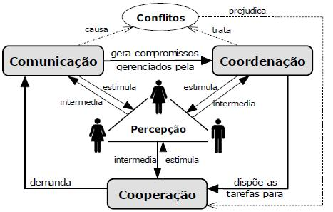
Figura 5. Modelo de colaboração 3C
Fonte: (FUKS et. al., 2002 apud TRINDADE, 2008)

No Desenvolvimento Distribuído também há a possibilidade de dispersão no tempo, o que torna a interação entre os participantes cada vez mais impraticável, desestimulando os membros em relação a ter conhecimento sobre o estado do trabalho e as ações dos outros dentro do workspace uma vez que “parceiros de trabalho” passa a ser apenas força de expressão. É nesse contexto que precisa-se tomar providências para organizar o trabalho em grupo, seja ele síncrono ou assíncrono.

2.5. Awareness em Groupwares Síncronos e Assíncronos

Sistemas de groupware síncronos e assíncronos diferem quanto às suas necessidades de awareness, uma vez que usuários obrigatoriamente trabalhando ao mesmo tempo terão um nível de interação entre si totalmente diferente daqueles que não precisam trabalhar simultaneamente (PINHEIRO et. al., 2001-a).

2.5.1. Interação Síncrona

Ambientes síncronos se caracterizam pela necessidade dos membros de uma equipe de trabalhar simultaneamente – a interação síncrona descreve a situação em que mais de um usuário acessa concorrentemente a dados compartilhados, como em videoconferências (MARIANI, 1997 apud BORTOLI, 2006) resultando em transmissão e recepção imediata das informações.

2.5.2. Interação Assíncrona

Em um ambiente assíncrono há um intervalo de tempo entre a atuação de um usuário e a percepção da ação realizada ou em curso por seus colegas – interação assíncrona ocorre quando os usuários compartilham um objeto por um longo período de tempo, não requerendo que os usuários trabalhem simultaneamente para que o objetivo seja atingido (MARIANI, 1997 apud BORTOLI, 2006).
Mesmo sendo a atividade de modelagem colaborativa, existem momentos em que os desenvolvedores necessitam trabalhar individualmente. Um mecanismo para reduzir esse isolamento entre desenvolvedores é a percepção de mudanças entre as cópias do artefato. A informação de mudança deve ser disponibilizada para os desenvolvedores de forma a agilizar a detecção de possíveis conflitos sintáticos e semânticos, permitindo a visualização da evolução das cópias do artefato, tornando possível tomadas de decisões baseadas nas mudanças realizadas (LOPES et. al., 2004). Tais decisões baseadas em mudanças realizadas em artefatos são um exemplo de fonte assíncrona de percepção.
Nestas equipes os membros muitas vezes não possuem relacionamento satisfatório para a criação de um entrosamento muito necessário ao pleno funcionamento de ferramentas de auxílio à awareness, além de poder ser uma barreira ao desenvolvimento do trabalho em equipe dentro do workspace. Essa é uma questão que deve ser tratada através de ferramentas que auxiliem na comunicação e no fornecimento de informações a respeito dos membros da equipe e de suas ações em relação ao artefato.
Além do sincronismo da interação entre os agentes envolvidos no desenvolvimento de sistemas é necessário analisar alguns aspectos importantes na qualificação das informações de awareness em sistemas de groupware síncronos ou assíncronos.

2.6. Questões Influenciando o Fornecimento de Awareness

As informações determinadas como necessárias ao conhecimento de todos os membros da equipe de desenvolvimento, devem ser obtidas, qualificadas em relação a vários aspectos, armazenadas e retransmitidas por quanto tempo for necessário. Isso proporciona a essas informações algumas características que as distinguem umas das outras.
Embasado no trabalho de Pinheiro (2001) foi gerado o Quadro 2 a fim de explicar e separar tais características (aqui consideradas “aspectos”):

Quadro 2: Questões ligadas ao fornecimento de awareness

Aspecto | Diz respeito a(o): | Exemplo / Ferramenta
O que | Quais informações devem ser fornecidas aos usuários | Groupkit (Telepointer)
Quando | Momento da ocorrência dos eventos e da apresentação das informações geradas | SISCO
Onde | “Lugar” em que as informações são geradas e apresentadas | POLITeam
Como | Maneira como a informação é mostrada para o usuário (interface) | CUTE/COPSE (Interface WYSIWIS)
Quem | Conhecimento sobre quem está trabalhando e atento no momento | CUTE (Ferramenta de Chat)
Quanto | Quantidade ideal de informações que devem ser fornecidas ao usuário | sem ferramenta específica

Com a intenção de utilizar todos estes conceitos sobre awareness e o desenvolvimento em groupwares na criação de uma nova arquitetura para um framework, é necessário considerar também conceitos significativos sobre o que vêm a ser frameworks, levando em conta os aspectos que forem pertinentes à identificação deste frente a aplicações específicas.

2.7. Ferramentas Analisadas

No estudo de ferramentas que auxiliem no desenvolvimento de novas tecnologias na gerência de projeto com suporte a awareness é importante considerar ferramentas com diferenciais no que diz respeito à maneira de receptar e tratar a informação, além dos canais utilizados para que esta informação seja transmitida ao groupware.
A comparação entre ferramentas existentes deve ser então efetuada através do levantamento de características que identifiquem-nas dentre todas as outras. Nos tópicos a seguir estão brevemente caracterizadas as ferramentas consideradas nesta comparação, que remete a pontos da pesquisa de Pinheiro (2001).

2.7.1. PortHoles

Ao traçar-se uma linha do tempo dos sistemas capazes de tratar as informações de awareness em groupwares de desenvolvimento de software, inevitavelmente deve-se listar o PortHoles como precursor do fornecimento de suporte à percepção passiva dentre os membros da equipe de desenvolvimento.
O PortHoles garante, através de ferramentas que captam e disponibilizam informações a respeito da presença dos usuários, uma noção de unidade em equipes dispersas geograficamente.
Além disto, há a possibilidade de o sistema caracterizar os membros presentes em função de seus potenciais de execução de atividades dentro do projeto, possibilitando assim a percepção das atividades que “possivelmente” estarão sendo modificadas pelos respectivos membros. Tal ocorrência pode ser visualizada logo abaixo na Figura 6:

Ícone
+ Banco de Dados
Cadastros
Testes
Interface
Atividades
Figura 6. A percepção das atividades no PortHoles

2.7.2. COPSE/CUTE

O ambiente COPSE (Collaborative Project Support Environment) proporciona suporte a todas as fases do desenvolvimento cooperativo de software, utilizando-se para isso de um sistema cliente/servidor no qual o servidor controla todas as atividades já processadas e em processamento no projeto e o cliente realiza acesso ao servidor para requisitar permissão para realizar alguma das atividades pendentes.
Quanto ao tratamento de awareness o COPSE pode ser considerado limitado no que diz respeito às informações correntes do desenvolvimento cooperativo, uma vez que ele mantém somente informações armazenadas de atividades já realizadas, servindo assim especificamente de suporte à percepção de eventos passados.
O CUTE (Collaborative UML Technique Editor) por outro lado é um editor que, construído encima do framework do COPSE, garante a percepção de informações referentes ao que está sendo realizado naquele determinado momento através de ferramentas de suporte mostradas na Figura 7 que incluem: chat para comunicação entre os membros da equipe, garantindo assim a sincronia das atividades e a definição dos papéis; user list para simples mas substantiva apresentação dos membros ativos naquele instante; personalização dos diagramas UML a fim de representar a disponibilidade de atividades e as atividades que estão sendo realizadas.

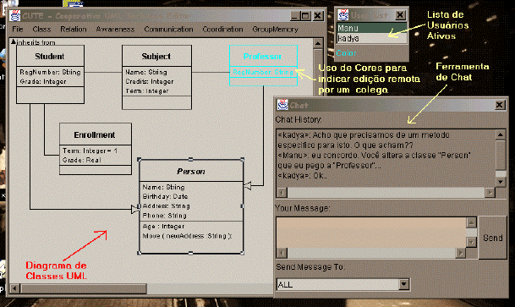

Figura 7. Ferramentas do CUTE para suporte à percepção
Fonte: (PINHEIRO, 2001)

2.7.3. DIVA

Como observado na obra de Daneshgar (2005) a ferramenta DIVA (Divergence Awareness) cria um modelo de workspace virtual, onde são tratadas as trocas entre os membros da equipe considerando a possibilidade de trabalhar de maneira síncrona ou assíncrona, de modo que a divergência nos documentos gerados por edições concorrentes no mesmo objeto pode ser traduzida em novo conhecimento.
Quanto à percepção da presença no workspace, o DIVA mantém um cadastro dos perfis de todos os usuários da ferramenta, incluindo suas habilidades e interesses no projeto assim como a evolução dos mesmos, assim torna-se possível repassar à equipe informações personalizadas, que correspondam aos interesses respectivos de determinado usuário, influenciando na percepção destes membros em relação às atividades que correspondam aos interesses de cada um (DANESHGAR, 2005).
O DIVA apresenta uma interface melhor trabalhada e detalhada, que garante uma melhor experiência de awareness, pois torna-se mais intuitiva a captação de informações referentes à equipe e ao projeto. Algumas das características que tornam isso possível são: informações de cabeçalho que através de cores de fundo indicam o status de um documento; mensagens personalizadas que indicam a disponibilidade dos usuários para comunicação; sistema de notas no trabalho assíncrono para fornecimento de informações sobre eventos passados ou no passado contínuo. Na Figura 8 são apontadas algumas destas características:
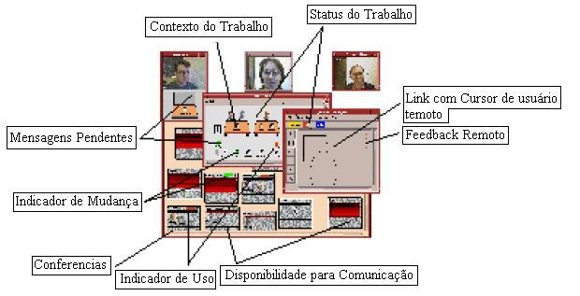
Figura 8. Fornecimento de awareness no DIVA
Fonte: (PINHEIRO, 2001)
2.7.4. POLITeam

De maneira adversa à maioria das ferramentas encontradas para suporte à perccepção, o projeto POLITeam não focaliza o tratamento da informação em ambientes de trabalho síncrono. O POLITeam objetiva auxiliar grupos de desenvolvimento assíncrono e distribuído, porém não utilizando-se para tanto de ferramentas de comunicação.
Deste modo o sistema POLITeam trabalha com a representação de awareness através de: ícones de objetos, que facilitam a identificação passiva do estado de documentos; classificação dos usuários em função de seu potencial comunicativo, através de índices de disponibilidade; suporte, com vários níveis de intensidade, à representação assíncrona de informações relativas ao estado dos documentos.
O sistema de fornecimento de awareness de eventos passados é grandemente especializado no POLITeam, tanto que são personalizados os interesses de cada membro da equipe em relação às várias atividades que cada objeto do projeto apresenta, logo o usuário será informado, notificado e auxiliado de maneira menos generalizada, devido à filtragem ocorrida na informação.
Também é tratado no sistema a questão dos níveis de importância das atividades em relação ao tempo em que foram acessadas através da modificação dos ícones que às representam, tornando-os mais ou menos destacados em função da mudança da sua cor, forma e tamanho.
É importante destacar que as edições em objetos no POLITeam não são feitas de maneira cooperativa, uma vez que o documento que está sendo editado permanece bloqueado para ser editado pelos demais membros da equipe, impossibilitando assim a formação simultânea de edições divergentes.

2.7.5. Comparação entre as Ferramentas

Após relevar as características fundamentais presentes nas várias ferramentas que apresentam suporte a awareness é imprescindível classificar e compara-las em relação aos seus elementos identificadores dentre as demais. O Quadro 3 visa realizar tal comparação, facilitando a visualização das possibilidades de suporte em cada ferramenta considerada.
Quadro 3. Ferramentas com Suporte a Awareness e os Eventos Tratados

Ferramenta | Suporte a:
Ferramenta | Eventos/Passado | Eventos/Passado Contínuo | Eventos/Presente
PortHoles | Não trata | Não trata | - Lista de presença
¹COPSE  ²CUTE | - Registro de atividades realizadas | Não trata | - Chat²  - Lista de presença²
DIVA | Não trata | - Sistema de notas  - Status do documento | - Perfil dos usuários  - Videoconferência
POLITeam | - Alta persistência dos dados (memória) | - Sistema de notas  - Status do documento | Não trata

CAPÍTULO III – ARQUITETURA DO FEF

3.1. Visão Geral

Para efetuar o levantamento de requisitos do framework FEF foram reunidos elementos referentes a:
- Sua funcionalidade geral
- O objetivo central do framework
- Requisitos funcionais
- Requisitos não funcionais
O trabalho foi desenvolvido para criação da arquitetura de um framework para criação de ferramentas para suporte a awareness no desenvolvimento cooperativo de software.

3.1.2. Objetivo do FEF

Fornecer a base para criação de ferramentas personalizadas a fim de armazenar e transmitir informações relevantes a acontecimentos agendados para ocorrer no desenrolar do processo de desenvolvimento de softwares.

3.1.3. Requisitos Funcionais

Os requisitos funcionais correspondem às funcionalidades que o framework deverá desempenhar e foram reunidos para fundamentar a criação da arquitetura do FEF e posteriormente servir de base para a sua implementação. Os requisitos, atendendo a uma rotina iterativa, poderão sofrer alterações durante a fase de implementação, mas inicialmente foram considerados os seguintes:
- Registrar informações agendadas;
- Importar usuários do ambiente de desenvolvimento;
- Manter lista de informações agendadas para visualização periférica;
- Manter lista de informações finalizadas para apenas consulta;
- Editar informações agendadas quanto ao conteúdo;
- Alterar informações agendadas quanto ao seu Status;
- Editar prazo agendado das informações;
- Classificar as informações quanto ao seu nível de importância para o projeto através de cores representativas;
- Manter histórico de edições com data e usuário responsável;
- Gerar notificação quando nova informação for incluída na lista;
- Gerar notificação quando o conteúdo da informação for editado;
- Gerar notificação quando o Status da informação for alterado;
- Gerar notificação sobre a proximidade do fim do prazo agendado das informações;
- Gerar notificação ao fim do prazo agendado da informação;
- Bloquear o acesso às informações que estiverem em edição por outros;
- O framework deve permitir edição da interface de visualização periférica das informações;
- O framework deve permitir a inserção de campos adicionais de classificação da informação;
- O framework deve permitir a personalização das interfaces de notificação com a mudança do seu layout e design.

3.1.4. Requisitos não Funcionais

Já os requisitos não funcionais são responsáveis por características gerais do sistema, que dizem respeito a acessibilidade, usabilidade, segurança, portabilidade, entre outros. Da mesma maneira que os funcionais estes requisitos também são passivos de alterações futuras decorrentes da fase de implementação da arquitetura do FEF e, por enquanto, foram listados os seguintes:
- O framework deve suportar o registro de 100 usuários;
- O framework deve suportar o registro de 5000 informações detalhadas;
- O framework deve manter 50000 informações já finalizadas, a título de histórico, sem suporte à edição;
- O login deve ser controlado, estabelecendo-se um limite de tentativas erradas;
- O framework deve apresentar tempo de espera para acesso aos dados inferior a 3 segundos;
- Os textos devem estar em fonte legível e em tamanho acessível;
- As cores das interfaces devem ser harmônicas, sem afetar a percepção passiva.

3.2. Escopo e Características do FEF

É necessário delimitar a classificação do framework quanto ao contexto de sua utilização; para tanto foi considerada a divisão de Fayad (1997) considerando três tipos possíveis de frameworks: frameworks de infraestrutura de sistema, frameworks de integração de middleware e frameworks de aplicação.
No trabalho realizado determinou-se a classificação do FEF no grupo dos frameworks de aplicação, por ter como objetivo fornecer base para a criação de aplicações especializadas a partir de uma estrutura arquitetônica genérica em alguns pontos, sendo assim peça fundamental para criação de uma família de aplicações.
Não obstante a delimitação do framework quanto ao seu escopo de execução, é necessário ainda delimitá-lo quanto à apresentação de seus elementos que podem definir um framework caixa-branca ou caixa-preta.
O FEF, criado através de componentes, foi classificado como um framework caixa-preta, por trabalhar a reusabilidade e extensibilidade de seus recursos na definição de componentes acoplados a interfaces específicas e integração de componentes em frameworks que utilizam padrões de projeto (FAYAD, 1997).

3.2.1. Aspectos de Integração

A integração do FEF a ambientes de desenvolvimento cooperativo de software envolverá o recebimento de informações relativas aos usuários pertencentes à equipe de desenvolvimento.
A classe “UsuarioFEF” é que receberá os dados referentes aos usuários do ambiente de desenvolvimento, assumindo os valores pré-dispostos em um cadastro com campos equivalentes aos internos à classe do framework. Pode-se observar esta integração no diagrama de componentes apresentado na Figura 9.
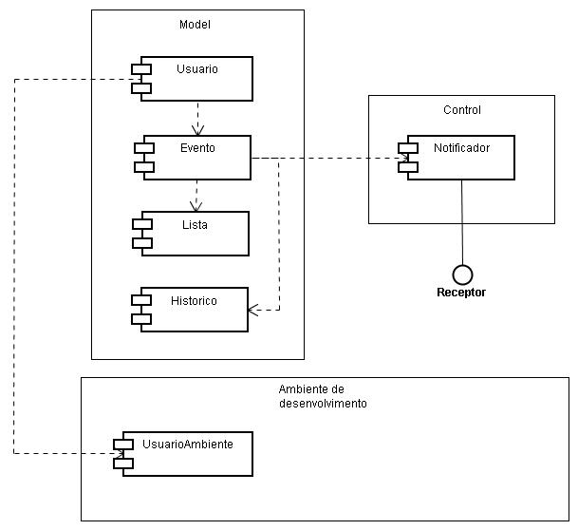
Figura 9. Component Diagram - FEF

3.3. Apresentação da Arquitetura do FEF

A arquitetura foi desenvolvida de acordo com o modelo MVC (Model View Control) que organiza a arquitetura em 3 camadas que neste caso são descritas como: camada de aplicação, camada de negócios e camada de infra-estrutura, como mostrado na Figura 10.

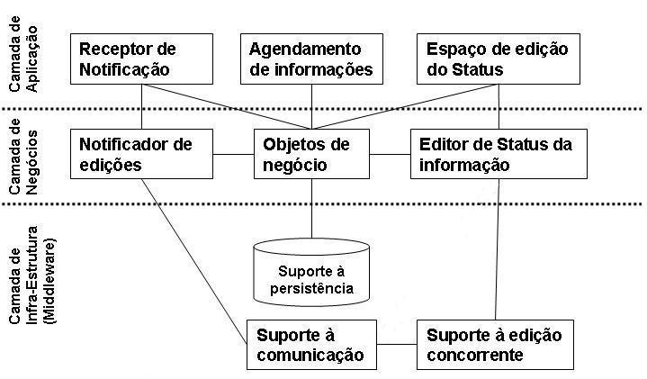
Figura 10. Arquitetura do FEF

A Camada de Aplicação é a responsável por apresentar ao usuário os componentes gráficos do framework representados pelas interfaces. No FEF estarão presentes as interfaces: Agendamento de Informações, Receptor de Notificação, Visualizador da Lista de Informações e Espaço de Edição do Status.
A Camada de Negócios é composta pelos Objetos de Negócio que corresponde ao modelo de dados da Camada de Aplicação, pelo Notificador de Edições que tem a função de monitorar a lista de informações, gerando notificações aos usuários em conseqüência da edição de uma informação.
A Camada de Infra-estrutura fica responsável por garantir a disponibilidade do modelo de dados à Camada de Negócios através do Suporte á Persistência dos Objetos de Negócio. Além disso ela garante o Suporte à Comunicação para o Notificador de Edições e para o tratamento de edições concorrentes das informações.

3.3.1. Visões da Arquitetura

Foi usado como referência à criação da arquitetura o trabalho de Booch (2006) já citado na revisão de literatura. A partir de seu estudo foi possível escolher: visão de caso de uso, visão de projeto e visão de implementação como bases para a apresentação da arquitetura do FEF através das perspectivas consideradas mais condizentes com o propósito do trabalho desenvolvido.
Considerando as visões utilizadas foi determinada a utilização de seis diferentes diagramas, sendo eles: diagrama de caso de uso, diagrama de classes e objetos, diagrama de componentes, diagrama de interação, diagrama de atividades e diagrama de gráfico de estados, sendo que os 3 primeiros apresentam aspectos estáticos, e os demais, aspectos dinâmicos da arquitetura do framework FEF, como demonstrado representa a Figura 11.

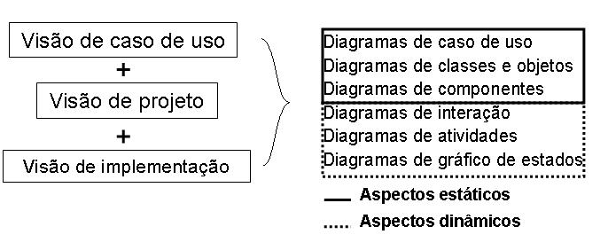

Figura 11. Visões de Arquitetura Desenvolvidas no Trabalho

3.3.1.1. Diagrama de Casos de Uso

No framework FEF a posição de ator dos casos de uso fica restrita aos usuários do ambiente de desenvolvimento cooperativo a que ele estiver dando suporte, portanto todas as vezes que se tratar de ator, qualquer que seja seu nível de hierarquia em relação ao caso de uso, remeterá a algum membro da equipe.
A classificação dos atores nos casos de uso é tratada a partir de um evento central que caracteriza o nível de permissão do usuário em relação àquela informação agendada, e esse evento é a autoria.
A autoria classifica o membro da equipe como “Autor” em relação a uma informação agendada uma vez que ele tenha efetuado o agendamento da mesma, garantindo a este usuário permissão preferencial à edição de eventos e à definição de “Editores” como ilustra o caso de uso AgendarInformação.
No caso de uso AgendarInformação o usuário deverá ser capaz de cadastrar um evento que possivelmente ocorrerá durante o desenvolvimento do projeto no que diz respeito às informações referentes ao trabalho em grupo, e não informações internas ao desenvolvimento. Na Figura 12 é apresentado o caso de uso AgendarInformação conforme seus requisitos funcionais, demonstrando a definição de papéis.
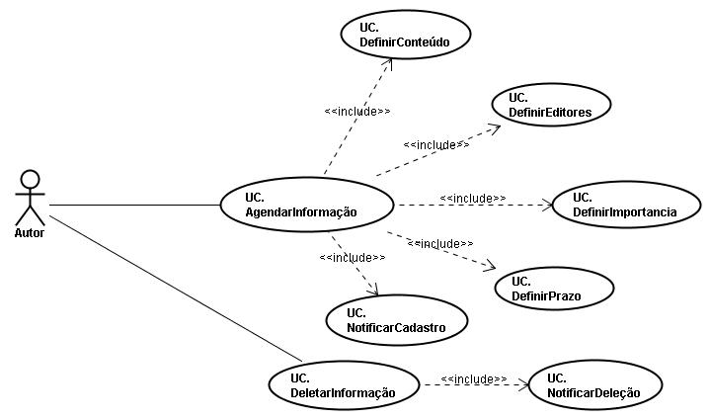
Figura 12. Use Case Diagram - AgendarInformação

Como observado no diagrama, o caso de uso AgendarInformação é executado por um ator com papel definido como “Autor” que tem como um de seus requisitos o caso de uso DefinirEditores, em que o “Autor” terá a opção de selecionar usuários pertencentes ao ambiente para ter permissão de “Editor”, o que garante a estes a possibilidade de editar a informação agendada. O diagrama de caso de uso “EditarInformação” é mostrado na Figura 13.

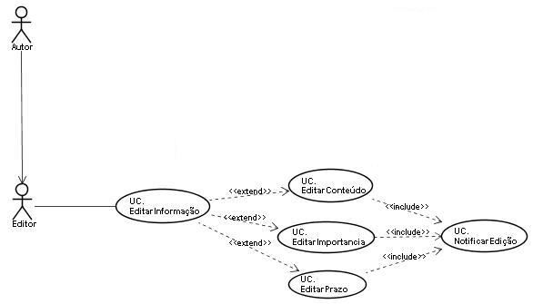
Figura 13. Use Case Diagram - EditarInformação

Outra observação a se fazer em relação ao caso de uso EditarInformação é quanto à hierarquia de papéis, que mostra relação entre o “Editor” e o “Autor”, informando implicitamente que todo “Autor” também é considerado um Editor de Informações.
Ainda pensando nesta questão de papéis referentes à interação com as informações agendadas, é importante destacar a existência de um terceiro papel, que é o usuário com permissão de “Leitor”. Como o próprio nome sugere, este papel é relativo aos usuários que não tem permissão a qualquer tipo de edição da informação, o que fica visível no diagrama de casos de uso do FEF.

3.3.1.1.1. Diagrama de Casos de Uso - FEF

A relação entre os papéis e a definição de funcionalidades através de casos de uso são temas abordados na Figura 14, que explicita o diagrama de caso de uso do FEF.
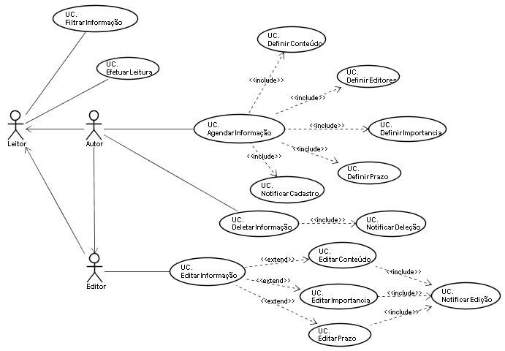
Figura 14. Use Case Diagram FEF

O Diagrama de casos de uso apresenta as funcionalidades do framework a partir da interação com os usuários (atores) e são utilizados para demonstrar aspectos estáticos da arquitetura do FEF.
Cada caso de uso apresenta uma descrição funcional que demonstra os passos que levam ao objetivo final daquela interação do ator com o sistema, que é representado pelo próprio nome do caso de uso. Os passos que se seguem na execução de cada atividade do framework são melhor visualizados nos diagramas de atividades.

3.3.1.2. Diagramas de Atividades

Os diagramas de atividades fazem parte dos aspectos dinâmicos da arquitetura uma vez que demonstram o fluxo de processamento das atividades realizadas em cada operação específica no sistema. A Figura 15 mostra o Diagrama de Atividades EditarConteúdo, que representa o fluxo de ações disparados quando surge a necessidade de editar um evento presente na lista de eventos do FEF.

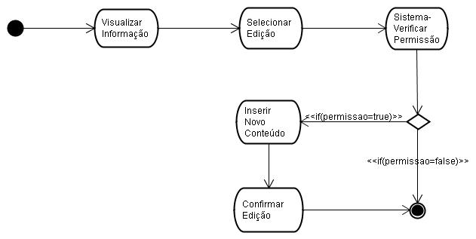
Figura 15. Diagrama de Atividades - EditarConteúdo

Pode-se visualizar através da estrutura do diagrama de atividades EditarConteúdo a seqüência de acontecimentos referentes à edição de uma informação previamente cadastrada no FEF, assim demonstram-se alguns aspectos dinâmicos quanto à arquitetura do framework.
Especificamente no diagrama representado visualiza-se a seqüência de atividades que envolvem:
- Visualizar uma informação isoladamente numa interface separada da lista de informações;
- Pressionar o botão editar, mostrando ao sistema que deseja-se efetuar mudanças no conteúdo da informação;
- Verificação da permissão do usuário à edição daquela informação específica;
- Inserção do conteúdo modificador da informação caso o usuário possua permissão;
- E finalmente a confirmação da edição da informação para ser efetuada a gravação.
É interessante ressaltar que este diagrama, segundo Booch (2006), é característico da representação de aspectos dinâmicos das 3 visões utilizadas: de caso de uso, de projeto e de implementação.

3.3.1.3. Diagramas de Classes e Objetos

É necessário, para a apresentação da arquitetura do framework em relação à visão de projeto, a construção de diagramas de classes, que descrevem as classes que devem ser utilizadas nas tarefas previamente descritas nos casos de uso à partir do levantamento de requisitos.
Este diagrama deve apresentar o relacionamento entre as classes de maneira geral, como demonstra a Figura 16 ao unir as classes pertencentes ao framework, e assim fornecer uma visão estática mais computacional que a do diagrama de casos de uso do FEF.
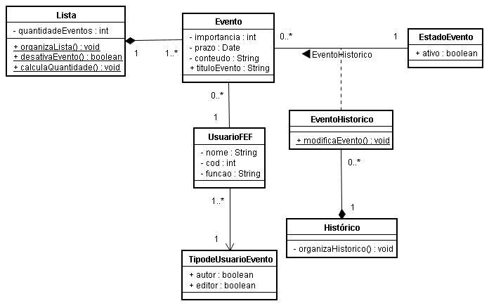
Figura 16. Diagrama de Classes – FEF

A partir da visualização de alguns atributos e métodos pertencentes às classes presentes no diagrama é possível obter informações sobre as funcionalidades dos objetos. Quando há a intenção de identificar as trocas entre classes e objetos utilizados em cada atividade do framework é utilizado o diagrama de interação.
3.3.1.4. Diagramas de Interação

Os objetos interagem entre si a fim de realizar as atividades que juntas compõem os casos de uso que descrevem as funcionalidades do sistema. Em cada caso de uso é possível visualizar a interação entre os objetos que são acessados através de um diagrama de interação.
Em UML o diagrama de interação pode ser representado de duas maneiras diferentes: através de um diagrama de seqüência ou um diagrama de colaboração. É possível gerar um diagrama de seqüência com base em um diagrama de colaboração e vice-versa, condicionado à apresentação do diagrama de classes.
Foi escolhida a representação do diagrama de colaboração, como visto na Figura 17, que apresenta o diagrama de colaboração que mostra a relação entre objetos na atividade presente no caso de uso AgendarInformacao.
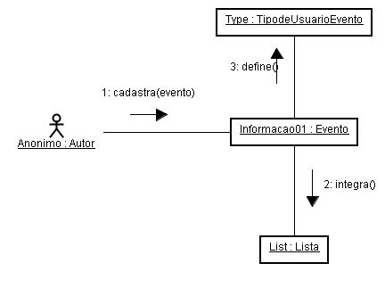
Figura 17. Diagrama de Colaboração – AgendarInformacao

É possível perceber no diagrama os objetos que interagem para realização da tarefa de cadastrar uma informação nova na lista de eventos futuros do FEF, além das mensagens que são passadas no fluxo de informação entre os objetos.

3.3.1.5. Diagramas de Gráfico de Estados

No diagrama de gráfico de estados são descritos todos os estados possíveis pelos quais os objetos poderão passar, sendo que cada objeto deverá apresentar seus próprios estados, que dependerão de uma prévia ação para estabelecer-se.
Na Figura 18 encontra-se o diagrama de gráfico de estados do objeto Evento, que é o elemento central do FEF, representando as informações cadastradas na lista de eventos futuros.

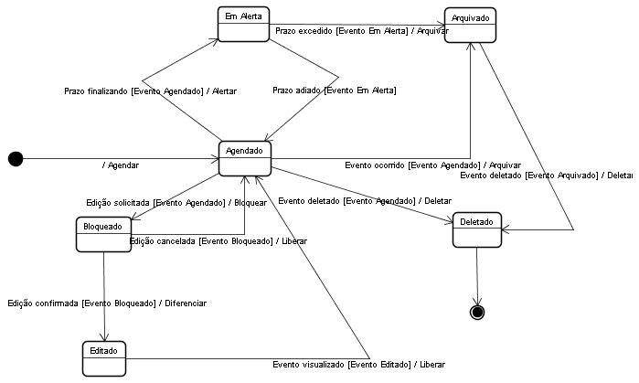
Figura 18. Diagrama de Gráfico de Estados - Evento

Através deste diagrama de gráfico de estados é possível captar o conhecimento necessário em relação aos estados que o objeto Evento poderá assumir em todas as interações entre o usuário e o sistema, além dos estados provenientes de fluxos disparados pelo próprio framework - como é visto na passagem de “Evento Agendado” para “Evento em Alerta”, em que ocorre uma ação independente da presença do usuário (Prazo excedido) para mudar o estado do objeto Evento.

CAPÍTULO IV - VALIDAÇÃO DA ARQUITETURA

Além de corresponder aos requisitos funcionais e não funcionais levantados na análise, que poderão ser observados após implementação do framework, nesta fase pode-se realizar algumas análises a fim de realizar a validação da arquitetura proposta.

4.1. Adequação aos Requisitos

Uma maneira de visualizar os aspectos positivos da arquitetura é através da correspondência aos requisitos que uma ferramenta de suporte a awareness no desenvolvimento cooperativo de software deve apresentar.
Buscaram-se então algumas características necessárias a estas ferramentas para então justificar a adequação da arquitetura do FEF aos requisitos básicos. O Quadro 4 demonstra alguns dos requisitos reunidos para fundamentação da arquitetura do FEF.

Quadro 4. Requisitos atendidos pelo FEF

Requisito | Justificativa | Ocorrência no FEF
Diferenciação de papéis | Noção de hierarquia dentro do grupo | A divisão dos papéis: Autor/Editor/Leitor
Controle de validade | Impedir circulação de informações já inválidas | Sistema de prazo com notificação e posterior arquivamento
Workspace awareness | Noção dos artefatos sendo alterados e histórico de alterações | Bloqueio e visualização diferente na lista; Notificação de alterações
Balanceamento de Informações | Evitar “encher” usuários de informações e também faltar com elas | A criação do histórico de informações para tirá-las da lista; filtragem na visualização
Presença | Fornecer noção de quem está presente e atento ao trabalho | Indiretamente fornecida pelas notificações e bloqueio de informações em edição

Os requisitos mencionados baseiam-se em características já mencionadas que diferenciam as informações de percepção fornecidas: o que, quando, onde, como, quem e quanto. Atender a estes requisitos em diferentes níveis de intensidade é o que difere uma ferramenta de fornecimento de percepção das outras.
O FEF, através da análise de sua estrutura, fornece algumas garantias ao atendimento de alguns requisitos básicos para um “bom” suporte a awareness em groupwares de desenvolvimento síncrono ou assíncrono.

4.2. Análise de Reusabilidade e Extensibilidade

Dentre as características importantes que um software deve apresentar, que com a orientação a objeto tornam-se mais acessíveis, encontram-se a capacidade de reuso e extensão das funcionalidades do sistema. Quando o que se objetiva é criar um framework, estas características tornam-se ainda mais evidentes e indispensáveis, já que o framework é naturalmente criado para ser base para especializações.
Na análise do FEF a partir de sua arquitetura observa-se que, por tratar-se de um framework caixa-preta, a extensibilidade se dá pela utilização de componentes específicos para as interfaces, e pela herança, própria de orientação a objetos, de classes genéricas como “Eventos”.
Os componentes da arquitetura são também vistos como elementos de reutilização, visto que podem ser inseridos em outras aplicações que necessitem de suas funcionalidades.

CAPÍTULO V - CONCLUSÃO

5.1. Considerações Finais

Foram fundamentais para a criação da arquitetura os conceitos aprendidos no livro UML – guia do usuário, principalmente em relação às visões de arquitetura, que proporcionaram uma idéia mais abrangente sobre a utilização dos diagramas feitos no JUDE.
A análise das ferramentas foi importante, pois impediu que fosse idealizado neste trabalho um tipo de tratamento de percepção já realizado por elas, ou seja, as ferramentas formaram um conhecimento sobre os tipos de ocorrência de eventos já tratados e este conhecimento foi utilizado para direcionar o tratamento de eventos no FEF em uma outra direção, que é a das informações agendadas para ocorrer futuramente.
A avaliação da arquitetura foi feita com base em sua capacidade de extensibilidade e reusabilidade, pontos fundamentais para a implementação de um framework, e pela correspondência a algumas características, que possibilitam um tratamento satisfatório das informações de percepção, encontradas na literatura.
A comparação de elementos presentes na arquitetura com as características consideradas importantes ao eficiente tratamento das informações de percepção evidenciou pontos em que o framework atende a diferentes aspectos que fundamentam a criação deste tipo de aplicação, permitindo-se concluir que a arquitetura corresponde ao objetivo proposto.

5.2. Sugestão de Trabalhos Futuros

A área de desenvolvimento cooperativo e principalmente distribuído de software tem crescido exponencialmente nos últimos anos, e sempre se podem encontrar necessidades de suporte a equipes que realizem este tipo de desenvolvimento.
O fornecimento de percepção nos ambientes de desenvolvimento cooperativo de software ainda é carente no que diz respeito a eventos futuros. E com base na arquitetura aqui proposta, pretende-se posteriormente implementar o framework FEF a fim de atender à necessidade de criação de uma família de aplicações direcionadas ao tratamento de eventos futuros no desenvolvimento cooperativo.
A partir do framework FEF (após sua implementação), deverão ser criadas aplicações derivadas com suas características próprias que aproveitem a arquitetura proposta no trabalho, ramificando assim a rede de alcance das funcionalidades do framework FEF.

Referências

BOOCH, G.; RUMBAUGH, J.; JACOBSON, I. UML – Guia do Usuário. Elsevier Editora Ltda, 2006.

DANESHGAR, F.; CANALS, G.; DIAZ, A. Process Awareness in Divergence-supportive Knowledge Communities. Proceedings of I-KNOW ’05 Graz, Australia, 2005.

DIAS, V.C.; PIETROBON, C.A.M.; ALVES, M.F. Definição de um Ambiente para apoiar a Gerência de Conhecimento para Projeto de Banco de Dados utilizando um Framework Conceitual e Padrões de Análise. Pontífícia Universidade Católica de Minas Gerais, PUC-MG, 2004.

DOURISH, P.; BELLOTTI, V. Awareness and coordination in Shared Workspaces. Proceedings of CSCW’92, Chapel Hill NC, 1992.

FAYAD, M. E.; Schmidt, D. C. Object-Oriented Application Frameworks. Communications of the ACM, 1997.

FUKS, H.; RAPOSO, A.B.; GEROSA, M.A. Engenharia de Groupware: Desenvolvimento de Aplicações Colaborativas. XXI Jornada de Atualização em Informática, Anais do XXII Congresso da Sociedade Brasileira de Computação, 2002.

GEROSA, M.A.; FUKS, H.; LUCENA, C.J.P. Suporte à Percepção em Ambientes de Aprendizagem Colaborativa. Revista Brasileira de Informática na Educação – V.11 N. 2 – 2003.

HERBSLEB, J.D.; Moitra, D. Global Software Development. Lucent Technologies IEEE Software, 2001. Disponível em: <http://conway.isri.cmu.edu/~jdh/web-pubs/papers.shtml>.

JOHNSON, R. E.; FOOTE, B. Designing Reusable Classes. Journal of Object - Oriented Programming, Vol 1 (2), pp. 22-35, 1988. Disponível em: <http://www.laputan.org/drc/drc.html>.

LOPES, M. A.M.; MANGAN, M.A.S.; WERNER, C.M.L. MAIS: Uma Ferramenta de Percepção para Apoiar a Edição Concorrente de Modelos de Análise e Projeto. In: XVIII Simpósio Brasileiro de Engenharia de Software, Universidade de Brasília, 2004.

MARIANI, J.A. SISCO: Providing a cooperation filter for a shared information space. In: ACM SIGGROUP Conference on Supporting Groupwork, Arizona, USA Novembro, 1997 apud BORTOLI, E.M. Modelo computacional de percepção de contextos de atividades para identificação de comunidades. Universidade Tecnológica Federal do Paraná, Dezembro, 2006.

NETO, K. H.; NADALETE, L. G.; GENNARI, F. A.; FREITAS, A. A. C. Desenvolvimento de Sistemas Web utilizando arquitetura em Três Camadas e Applets. CEFET – PR, Cornélio Procópio, 2004.

PINHEIRO, M.K. Mecanismo de Suporte à Percepção em Ambientes Cooperativos. Dissertação (Mestrado) – Mestrado em Ciência da Computação, Universidade Federal do Rio Grande do Sul, UFRGS, Porto Alegre, 2001.

PINHEIRO, M.K.; LIMA, J.V.; BORGES, M.R.S. Awareness em Sistemas de Groupware. In: Proceedings of IDEAS’01, Centre de Información Tecnológica (CIT), San Diego, Costa Rica, 2001-a.

PINHEIRO, M.K.; BORGES, T.B.; MACIEL, C.B.; TELECKEN, T. Introdução de percepção de eventos passados no software Amaya. Projeto CEMT – Relatório, Universidade Federal do Rio Grande do Sul, UFRGS, Porto Alegre, 2001-b.

SCHIAVONI, F.L. FRADE – Uma proposta de framework para infra-estrutura de Ambiente Distribuído de Desenvolvimento de Software. Dissertação (Mestrado) – Mestrado em Ciência da Computação, Universidade Estadual de Maringá, 2006.

SHAW, M. Software Architecture. Perspectives on an Emerging Discipline. Prentice Hall 1996. Apud VAROTO, A. C. Visões em Arquitetura de Software. Dissertação (Mestrado) – Mestrado em Ciência da Computação, Universidade de São Paulo, USP, São Paulo, 2002.

SILVA, R. P., Suporte ao desenvolvimento e uso de frameworks e componentes. Tese (Doutorado) – UFRS – Instituto de Informática, março de 2000. Disponível em: <http://www.inf.ufsc.br/~ricardo/download/tese.pdf>.

TRINDADE, D. F. G., Uma ferramenta para gerenciar a comunicação em um ambiente distribuído de desenvolvimento de software. Dissertação (Mestrado) – Mestrado em Ciência da Computação, Universidade Estadual de Maringá – UEM, Maringá, 2008.

VAROTO, A. C., Visões em arquitetura de software. Dissertação (Mestrado) - Mestrado em Ciência da Computação - IME/USP - Instituto de Matemática e Estatística da Universidade de São Paulo, São Paulo, março de 2002.

APÊNDICE A. DESCRIÇÃO DE CASO DE USO FEF – AGENDAR INFORMAÇÃO

Caso de Uso: AgendarInformação

Ator: Autor

- O Ator inicia o caso de uso selecionando o botão “Agendar Informação”;
- O Sistema fornece a interface para agendamento de informações;
- O Ator descreve a informação, definindo seu conteúdo; Usa DefinirConteúdo
- O Ator seleciona a aba para definição dos editores;
- O Sistema disponibiliza a lista de usuários;
- O Ator seleciona os usuários que terão acesso à edição; Usa DefinirEditores
- O Sistema pergunta sobre a importância da informação;
- O Ator informa o nível de importância da informação; Usa DefinirImportância
- O Sistema questiona sobre o prazo de durabilidade da informação para edição;
- O Ator informa a data limite para edição da informação [A1]; Usa DefinirPrazo
- O Ator confirma o agendamento da informação;
- O Sistema informa que o evento foi devidamente cadastrado;
- O Sistema envia notificação para os demais usuários; Usa NotificarCadastro

[A1]. Data incorreta (passada)
11. O Sistema exibe a mensagem de que a data prazo é inferior à data de cadastro e retorna ao passo 9;

Figura 19. Use Case AgendarInformação (descrição)

